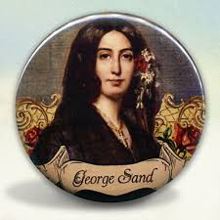
George Sand Bir Roman Kahramanı mıydı?

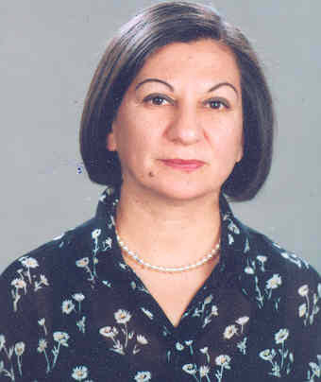

Düzenleyen: İngiliz Dili ve Edebiyatı Bölümü

23 Kasım 2016, Çarş. / 14:00
Cengiz Yenerim Konferans Salonu

